
НЕГОСУДАРСТВЕННОЕ ОБРАЗОВАТЕЛЬНОЕ ЧАСТНОЕ УЧРЕЖДЕНИЕ ВЫСШЕГО ОБРАЗОВАНИЯ «УНИВЕРСИТЕТ “СИНЕРГИЯ”»

Факультет/Институт |  | Информационных технологий
 |  | (наименование факультета/ Института)
Направление/специальность |  | Прикладная информатика/Управление цифровыми проектами, продуктами и инновациями
подготовки: |  | (код и наименование направления /специальности подготовки)
Форма обучения: |  | очная
 |  | (очная, очно-заочная, заочная)

Отчет по лабораторной работе № 4
на тему |  | Файловый ввод-вывод
 |  | (наименование темы)
по дисциплине |  |  |  | Программное обеспечение носимых устройств
 |  |  |  | (наименование дисциплины)

Обучающийся |  | Георгиев Максим
 |  | (ФИО)
Группа |  | VДМП-102уцп

Преподаватель |  | Сибирев Иван Валерьевич
 |  | (ФИО)

Дата предоставления отчета – «05» марта 2025 г.
Лабораторная работа № 4. «Файловый ввод-вывод»
Цель работы:
Разработать консольное приложение использующее Файловый ввод-вывод
Перечень используемых инструментальных средств:
MS Office Word, Браузер, JDK, Android Studio
Результат:
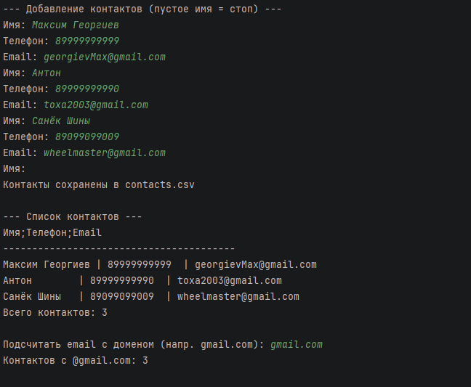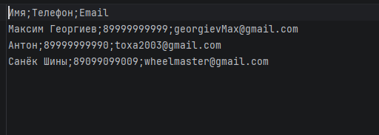

Код:
package com.example.console;

import java.io.*;
import java.nio.charset.StandardCharsets;
import java.util.Scanner;

public class georgievConsoleApp {
public static void main(String[] args) throws Exception {
PrintStream out = new PrintStream(System.out, true, StandardCharsets.UTF_8);
Scanner in = new Scanner(System.in, StandardCharsets.UTF_8);

String filename = "contacts.csv";

// Запись контактов
FileWriter fw = new FileWriter(filename, StandardCharsets.UTF_8);
BufferedWriter bw = new BufferedWriter(fw);
bw.write("Имя;Телефон;Email");
bw.newLine();

out.println("--- Добавление контактов (пустое имя = стоп) ---");
while (true) {
out.print("Имя: ");
String name = in.nextLine();
if (name.isEmpty()) break;

out.print("Телефон: ");
String phone = in.nextLine();
out.print("Email: ");
String email = in.nextLine();

bw.write(name + ";" + phone + ";" + email);
bw.newLine();
}
bw.close();
out.println("Контакты сохранены в " + filename);

// Чтение и отображение
out.println("\n--- Список контактов ---");
BufferedReader br = new BufferedReader(
new InputStreamReader(new FileInputStream(filename), StandardCharsets.UTF_8));
String header = br.readLine();
out.println(header);
out.println("-".repeat(40));

String line;
int total = 0;
while ((line = br.readLine()) != null) {
String[] parts = line.split(";");
out.printf("%-12s | %-12s | %s\n", parts[0], parts[1], parts[2]);
total++;
}
br.close();
out.println("Всего контактов: " + total);

// Подсчёт по домену
out.print("\nПодсчитать email с доменом (напр. gmail.com): ");
String domain = in.nextLine();
BufferedReader br2 = new BufferedReader(
new InputStreamReader(new FileInputStream(filename), StandardCharsets.UTF_8));
br2.readLine(); // пропуск заголовка
int domainCount = 0;
while ((line = br2.readLine()) != null) {
String[] parts = line.split(";");
if (parts[2].endsWith(domain)) domainCount++;
}
br2.close();
out.println("Контактов с @" + domain + ": " + domainCount);

in.close();
}
}

